Будник Олексій
КН-923г

Програмна технологія .Net Framework

Звіт з лабораторної роботи №4

Тема: Архітектурне проектування: Абстракція, Інтерфейси, Агрегація та Композиція

Перевірив: Асистент Горносталь Олексій Андрійович

- Теоретичні відомості
У об’єктно-орієнтованому програмуванні важливу роль відіграють абстракція, наслідування та поліморфізм. Абстрактні класи (abstract) дозволяють задавати загальну структуру для групи об’єктів і можуть містити як реалізовані (virtual), так і абстрактні (abstract) методи, які обов’язково перевизначаються у нащадках.
Інтерфейси визначають контракт поведінки без реалізації та дозволяють різним класам реалізовувати спільну функціональність. Це забезпечує гнучкість та можливість використання поліморфізму.
Композиція передбачає включення одного об’єкта в інший з повним контролем життєвого циклу, тоді як агрегація означає використання об’єктів, створених поза класом.
Поліморфізм дозволяє працювати з різними об’єктами через спільний інтерфейс, викликаючи відповідні реалізації методів у єдиному циклі.

- Хід виконання

В цій лабораторній роботі ми використовуємо класи з попередніх робіт, але перероблені для нових вимог. Всі класи можна побачити на рис.1.
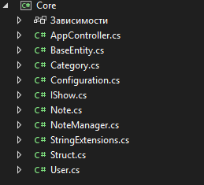
Рис.1

Створено абстрактний клас BaseEntity з віртуальним методом ShowInfo() та абстрактним методом GetSummary. Приклад реалізації абстрактного класу можна побачити на рис.2.
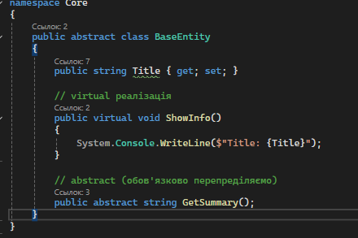
Рис.2

Реалізовано інтерфейс взаємодії IShow (рис.3) та впроваджено його в таких нащадках як: Note (рис.4), Category (рис.5).
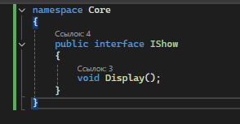
Рис.3
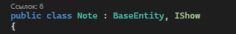
Рис.4
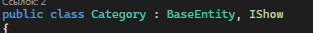
Рис.5

Реалізація композиції:
Створено новий клас AppController (рис.6), який реалізує композицію через використання об’єкта Configuration (рис.7).
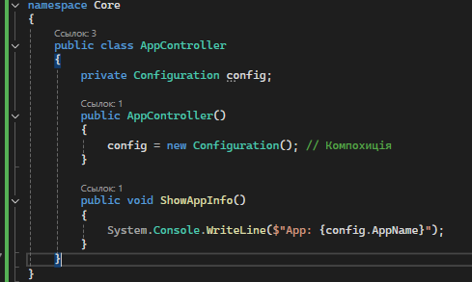
Рис.6
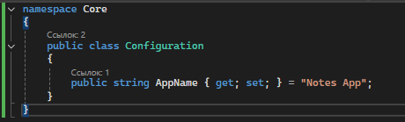
Рис.7
Реалізовано агрегацію в класі NoteManager (рис. 8), який зберігає всі об’єкти типу Note, створених поза цим класом.
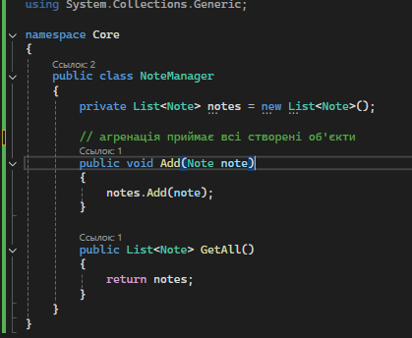
Рис.8

Для демонстрації поліморфізму в методі Main (рис.9) було створено масив типу IShow, який викликає методи з різних об’єктів в одному циклі.
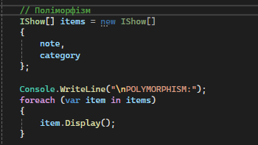
Рис.9

Результат виконання програми:
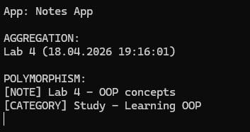
Рис.10

Бачимо вивід App: Notes App - AppController використав Configuration та виводить дані, отже композиція працює.

Агрегація також успішно працює. NoteManager зберігає та використовує об’єкт, створений зовні.

Поліморфізм також працює, оскільки інтерфейс IShow використовувався в нащадках Note та Category, то реалізація Display() виводить всі дані одним циклом IShow[].

- Висновок
У ході лабораторної роботи було закріплено принципи об’єктно-орієнтованого програмування, зокрема абстракцію, наслідування та поліморфізм. Реалізовано використання абстрактних класів та інтерфейсів для побудови гнучкої архітектури. Також було досліджено відмінності між композицією та агрегацією та їх застосування у програмі. Отримані знання дозволяють створювати більш структуровані та масштабовані програмні рішення.

